別紙様式 （表）
縁 日 祭 礼 営 業 報 告 書

令和6年 月 日

相模原市長 あて
催事主催者  （法人にあっては、主たる事務所の所在地､名称及び代表者の氏名） | 出展者  住所 | 郵便番号（ － ）  住所  電話番号 （ ）
催事主催者  （法人にあっては、主たる事務所の所在地､名称及び代表者の氏名） | （フリガナ）  出展者名
催事主催者  （法人にあっては、主たる事務所の所在地､名称及び代表者の氏名） | （フリガナ）  代表者名

次のとおり報告します。
営業の種類 | 05食品販売業
催事会場の所在地 | 郵便番号（ － ）  潤水都市さがみはらフェスタ会場内  （相模総合補給廠一部返還地内）  電話番号（ ） ―  ファクシミリ番号（ ） ―
（フリガナ）  催事の名称 | 潤水都市さがみはらフェスタ2024 Out going！
調理従事者数 | 人
使用水 | １水道水 ２井戸水等(滅菌装置 有・無)  ３両者併用(滅菌装置 有・無)
開催期間 | 令和６年１１月２日（土）～１１月４日（祝・月）
備考

※ 裏面もあります

営業施設の平面図 （裏）
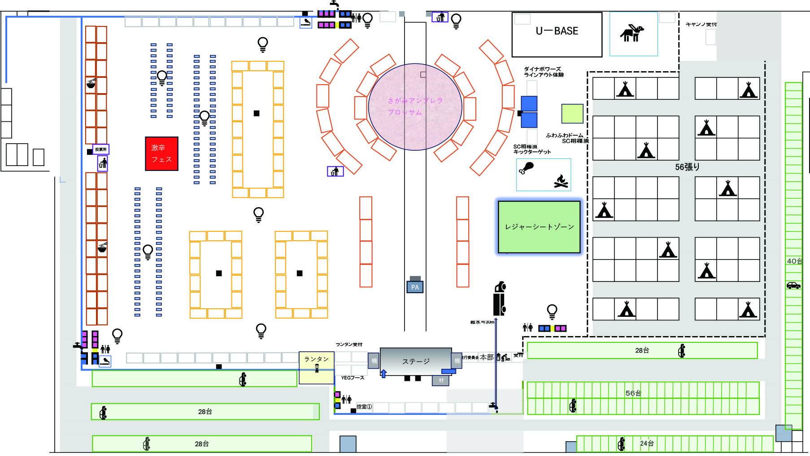

取扱い品目
現地調理品  ※トッピングする具材を具体的に明記して  下さい。  ※名称・調理の状況 | 仕入れ品  （調理加工しないで販売する品目）

